**Конспект занятия по рисованию в подготовительной группе на тему: «Весенняя веточка»**

**Воспитатель Чехова Ольга Александровна**

Цель:

-учить детей рисовать ветку с листьями и цветками, передавая их характерные особенности, расположение цветков, листьев, их цвет.

Задачи:

- Закреплять умение делать наброски карандашом, а потом закрашивать его, не выходя за контур. Развивать эстетическое восприятие.

- Закреплять технические навыки рисования карандашом, кистью, красками.

Материал: альбомный лист, ветка в вазе, салфетка, баночка для воды, акварельные краски.

Ход занятия:

Воспитатель: Ребята, скажите мне, какое сейчас время года?

Дети: весна.

Воспитатель: Послушайте, пожалуйста, стихотворение:

Отшумела злая вьюга,

Стала ночь короче дня.

Теплый ветер дует с юга.

Капли капают, звеня,

Солнце, землю, согревая,

Гонит с нашей горки лед.

Тает баба снеговая

И ручьями слезы льет.

(Г. Ладонщиков «Весна»)

Воспитатель: Дети, скажите, о каких признаках весны в нем говорится?

Дети: Светит солнце, тает снег, капель, бегут ручьи, теплый ветер, ночи короче дня.

Воспитатель: А какие еще признаки весны вы знаете?

Дети: Появляются первые цветы, прилетают птицы, на деревьях набухают почки и распускаются зеленые листья, день становится длиннее.

Воспитатель: Правильно, весной солнце светит ярче и природа просыпается от зимнего сна, на деревьях набухают почки и распускаются зеленые листья:

Выбрались из почек

Первые листочки,

Радуются солнцу,

Не поймут со сна:

- Неужели это…

Неужели лето?

- Нет, еще не лето,

Но уже весна!

(В. Данько)

Воспитатель: Сегодня я предлагаю вам нарисовать весеннюю ветку, но не просто нарисовать, а как художники, с натуры. Чтобы ветка получилась как настоящая. Сначала простым карандашом, тихонько нажимая, нанести контур, а затем закрасить красками, но для этого надо внимательно рассмотреть ветку.

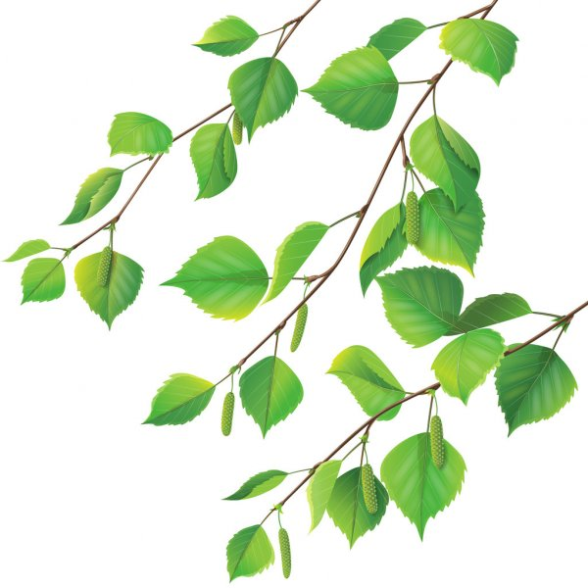

Воспитатель: А теперь рассмотрим ветку. На ветке распустившиеся молодые листочки.

Воспитатель: Какого цвета ветки?

Дети: Светло-коричневые.

Воспитатель: А листья?

Дети: Светло-зеленые.

Воспитатель: Дети, посмотрите внимательно, одинаковые листья на ветках?

Дети: на концах ветки- поменьше, а остальные-большие.

Воспитатель: Рядом с листочками находятся сережки, это домики для семян березы. Весной они такого же цвета, как и листья. Когда семена созреют, сережки становятся длиннее, нежнее, желтыми.

**Физминутка.** На берегу стояла ива.

Ветер ветками качал,

То налево, то направо,

То листочками играл.

(Дети трясут кистями рук, медленно опуская вниз).

Теперь я вам покажу, как я буду рисовать эту ветку с натуры. Смотрите внимательно.

Воспитатель: А теперь начинаем работать.

(Дети приступают к работе, воспитатель осуществляет индивидуальную работу).

Анализ работы.

